m5050/068

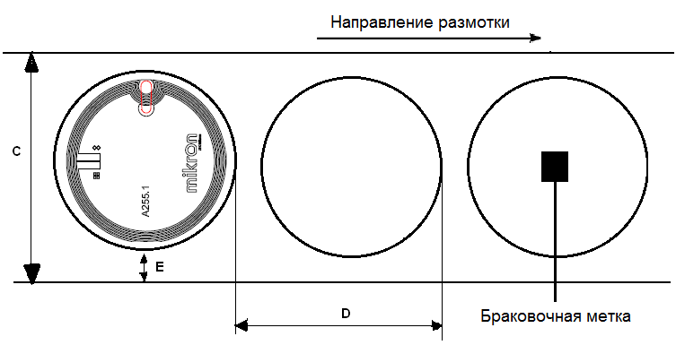 | САМОКЛЕЯЩАЯСЯ МЕТКА  Радиометка общего назначения М5050 технологии РЧИД является самоклеющейся меткой, используемой для маркировки различных предметов. Рабочая частота метки 13,56 МГц ± 7КГц

Характеристики
Чип | NTAG 203 (NXP)
Стандарт | ISO 14443A
Наименование изделия при заказе | М5050-068
ГЕОМЕТРИЧЕСКИЕ РАЗМЕРЫ МЕТКИ
Диаметр антенны | 45 ± 0,2 мм
Диаметр метки | 50 ± 0,2 мм
Ширина рулона | 70 ± 0,5 мм
Шаг повтора метки в рулоне | 62,088 ± 0,5 мм
Расстояние от края метки  до края рулона | 10 ± 2 мм
Толщина метки без учета чрезмерной толщины интегральной схемы | от 165 до 330 мкм
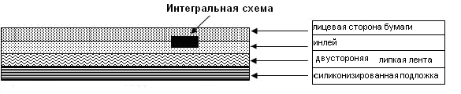 | Не допускается воздействие прямых солнечных лучей; переклеивание метки после ее нанесения на рабочую поверхность. Рекомендуется наносить изделие на следующие поверхности: стекло; картон; дерево; пластик. Перед нанесением метки поверхность должна быть очищена от посторонних примесей. Метка должна монтироваться на плоскую площадку. Не должна выступать за габариты площадки монтажа.

ЭЛЕКТРИЧЕСКИЕ И ФУНКЦИОНАЛЬНЫЕ ХАРАКТЕРИСТИКИ
Инлей | ИБСК014
Функциональный аналог/стандарт | NTAG 203 / ISO 14443A
Интегральная схема (IC) | Согласно инлею
Антенна | А234.2
Рабочая частота | 13,56 МГц
Электрическое тестирование | 100%, с маркировкой бракованных меток  ПВГ не менее 95%
ОСНОВНЫЕ ХАРАКТЕРИСТИКИ –
УСЛОВИЯ ЭКСПЛУАТАЦИИ
Рабочая температура /влажность | От -20°C до +80°C/ 15-80%
Срок хранения в таре | +20°C, 50% относительная влажность,  в течении 1 года
Рекомендуемая температура  нанесения метки | мин. +5°C
ФОРМАТ ПОСТАВКИ
Формат поставки | Метки расположены на рулоне
Маркировка рулона | Номер рабочей партии, тип изделия, количество годных, общее количество, дата производства
Втулка рулона | Картон, внутренний диаметр 76 mm (3")
Намотка | Меткой наружу

Будь впереди с RFID

